赤道仪使用入门手册
一、 操作赤道仪
赤道仪的操纵主要是高度和方位角调节，这两处调节用于观测较大方向改变，在仪器下面有一个大滚花旋钮用于方位角调节，松开旋钮可旋转赤道仪上部方向轴，用T字旋钮调节高度，这些用于校准极轴。
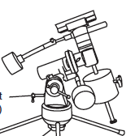

高度调节

方位调节
另外，赤道仪还有赤经RA（HA时角）和赤纬DEC方向控制，用于观测，松开锁钮可形成大的方向转变，在锁钮锁住后可用控制杆进行微调。在高度调节轴上附加刻度盘，用于根据当地纬度校准极轴。
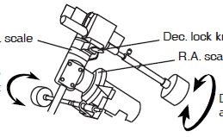
赤纬刻度 赤纬锁钮
赤经刻度
赤经微调 赤纬微调

二、 极轴校准
为了望远镜在天空中准确跟踪目标，首先需要校准赤道仪。方法是移动赤道仪指向北（南）天极，北半球的人们很容易在北天极附近找到很亮的北极星，如果目视，粗调极轴就足够了。在开始观测之前，首先确保你的赤道仪水平，寻星镜与望远镜对齐。
1. 设置纬度
转动望远镜桶并保持平衡，查询本地纬度和时区，用地图或GPS查询本地地理位置，在赤道仪底座旁边，能发现一个0-90高度刻度盘。
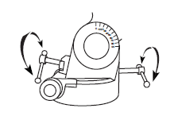
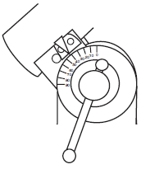
EQ1 EQ3/EQ4
轻轻逆时针转动锁杆，来松开转轴。底部有一个螺丝推动转轴下面一个“舌头”，改变角度，旋转直到指针对准当地纬度，然后锁住转轴。
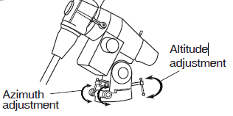
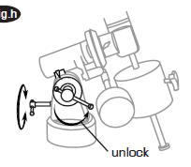
2. 寻找北极星
北极星，从北天极（NCP）观测小于一等星，由于北极星并不是正好位于北天极，因此当地球自转，北极星轨迹是一个很小的圆。北极星偏移北天极，靠近仙后座，与北斗星柄根部连线上。
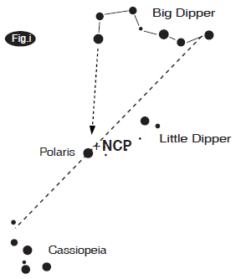
3. 定位望远镜对准北极星
打开赤纬（DEC）锁钮，旋转望远镜桶直到指针对准刻度盘90读数，拧紧赤纬锁钮。移动三脚架以便望远镜向北（EQ3/EQ4赤道仪有“N”标识对准北面），赤经（RA）轴粗对北极星，这步可使用指南针。打开底座下面方位调节钮，通过寻星镜使北极星位于十字中心，虽然真正北天极距离北极星可能有二倍月亮视直径（北极星每天环绕北极一圈），除非你长期摄影曝光，否则不会发现这个问题。
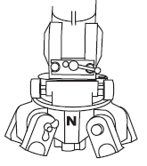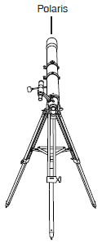
三、 跟踪天体
当用望远镜观测时候，在望远镜视野范围内，天空目标移动很慢，如果赤道仪正确校对极轴，你仅仅需要转动赤经（RA）微调轴，当目标在视野中移动，缓慢跟随或追踪目标即可，赤纬（DEC）并不需要跟踪。如果增加一个赤经（RA）电机就可以实现自动跟踪，来抵消地球自转。
四、使用定位刻度盘
熟悉星座和使用寻星镜可快速发现目标，但是如果目标太模糊，你可以使用赤道仪上的定位刻度盘。当天空目标在星图上确定坐标后，定位刻度盘可帮助你定位星体。在使用定位刻度盘前，望远镜必须校准极轴，赤经（RA）刻度盘也必须校准。赤纬（DEC）刻度盘出厂已设置，不需要像赤经（RA）一样去校准。
1. 读取赤经（RA）刻度盘
望远镜的赤经（RA）刻度盘按小时划分，从1到24，最小刻度之间表示10分钟，上面数字用于北半球观测，而下面的数字用于南半球观测，下图是EQ1赤道仪。
赤纬（DEC）刻度盘 赤经（RA）刻度盘
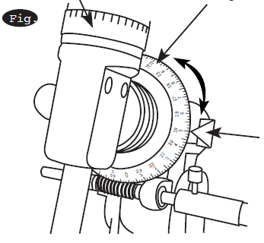

指针

EQ3/EQ5带极轴镜的赤道仪，赤经（RA）刻度盘在极轴镜位置，大刻度盘也是按小时划分吗-24，最小刻度10分钟。另外，在上面又增加一个小刻度盘，按分钟划分，0-10分钟。如图所示，赤经（RA）刻度盘指针表示8小时20分，观察上面分钟刻度盘，那条刻度与大刻度盘对齐，图上是1，所以读数应该是8小时21分钟。
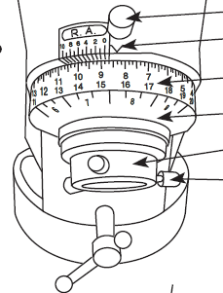
固定螺丝钉
指针
赤经（RA）刻度盘
日期盘
极轴镜底座
极轴镜调节钮

2. 设置（校准）赤经（RA）刻度盘
为了设置赤经环，首先在观测区域找到一颗星体，并了解它的坐标，如在天琴座的0.0等织女星，从星图中了解到织女星的赤经（RA）坐标是“18h 36m”，松开赤经（RA）和赤纬（DEC）锁钮，调节望远镜使织女星位于目镜视野中心，拧紧赤经（RA）和赤纬（DEC）锁钮，现在转动赤经（RA）定位刻度盘，直到指针对准“18h 36m”，校准后，就可以使用定位刻度盘在天空中寻找目标了。
3. 用定位刻度盘寻找目标
举例：寻找暗行星状星云M57，从星图中查找“指环星云”的坐标是“DEC.33º，R.A.18h52m”，松开赤纬（DEC）锁钮，转动望远镜使指针对准赤纬刻度盘的33º，重新拧紧锁钮，松开赤经（RA）锁钮，转动望远镜使指针对准赤经刻度盘的18h52m（注意不要移动赤经定位刻度盘），重新拧紧锁钮，现在通过寻星镜继续观察，是否已经发现M57，微调赤经（RA）和赤纬（DEC），直到M57位于寻星镜中心，然后使用低倍目镜通过望远镜观测，M57在目镜视野中心。定位刻度盘可以使观测者比较接近希望观测的星体，但并不精确，无法使被观测星体直接位于寻星镜或望远镜的视野中心，并且定位刻度盘的精确度主要依靠极轴校准精度。
五、使用极轴镜
在北半球，极轴校准镜或极轴镜是寻找北天极一个很方便的工具，在极轴镜里有一个大圆环表示北极星轨迹边界，北天极位于十字丝中心，大圆环与十字丝交叉处有一个偏位圈，用于定位北极星，由于地球自转和星体方向变化，因此需要提供观测期间的日期和时间，来定位极轴镜里的北极星，下面步骤主要用于精确定位北天极。
1. 了解极轴镜
完全放松旋转赤经（RA）轴锁钮，并使望远镜、重锤和杆确保平衡，松开赤纬（DEC）锁钮，旋转到0º，然后锁住。移去极轴镜上部盖子和下部防护罩，极轴镜下部是赤经（RA）刻度盘（也叫24小时刻度盘），松开上面固定螺丝钉，旋转24小时刻度盘直到刻度零对准固定螺丝钉下面的指针，拧紧固定螺丝钉固定24小时刻度盘，在下面还有一个银色刻度盘（这个刻度盘安装在极轴镜上，可以转动）是日期刻度，日期刻度盘上一个长刻度表示1-12月份，中刻度之间表示10天，小刻度之间表示2天。
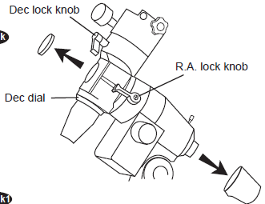
银色日期刻度盘下面有一个黑色圈（这部分固定在极轴镜底座上，不可转动），黑色圈上面有一个指示线。银色日期刻度盘上靠近黑色圈地方刻着数字 “E 20 10 0 10 20 W”，这个后面解释，现在旋转银色日期刻度盘，使中间零刻度对准黑色圈的指示线。

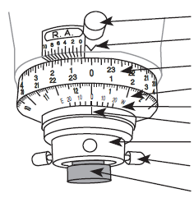
固定螺丝钉
At midnight o n November 1, 指针

24小时刻度盘
日期刻度盘
子午线补偿
指示线
极轴镜底座
极轴镜调节螺丝

极轴镜

在11月1日午夜，北极星正好位于北天极正上方。通过望远镜观测，由于倒像正好位于其下方。这提供一个好的方法来定位极轴镜，松开赤经（RA）轴锁钮，旋转赤经（RA）轴，使日期刻度盘11月（10和11之间大刻度）对准24小时刻度盘上“0”（午夜时刻），然后再次锁紧，松开极轴镜上三个调节螺丝。
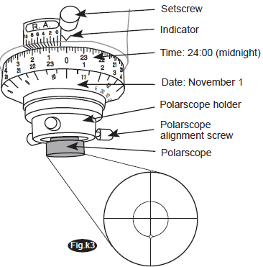
从极轴镜里观测，可看见十字丝，十字线上有一个偏位圆，转动极轴镜直到偏位圆于下方，把极轴镜滑入底座，对准零刻度，插入极轴镜以便不影响防护盖安装。
2.使用极轴镜
1）. 现在介绍数字“E 20 10 0 10 20 W”，首先需要确定当地经度，你可以查询地图或GPS等，经度可确定时区距离子午线，向东或向西远近，举例，温哥华的经度，BC是123°，相对子午线太平洋时区是120°，设置西经3°，刻度盘上最小读数是5°，旋转银色日期刻度盘使黑色圈上指示线位于0和5°之间，如果你改变观测经度，需要重新改变设置。
2）. 在观测点，设置赤道仪向北，适当调整观测的高度，调节水平，松开赤纬（DEC）锁钮，旋转到0º，然后锁紧，取下极轴镜前盖和防护罩，
3）. 设置24小时刻度盘，使“0”对准上方指针，锁紧上面固定螺丝钉，记住刻度盘上是从0到23小时，北半球使用上部刻度，所有时间为标准时间，不要使用夏令时来设置时间。
4）. 松开赤经（RA）轴锁钮，旋转赤经（RA）轴，直到银色日期刻度盘正确日期对准24小时刻度盘正确的时间，然后锁紧赤经（RA）轴。
5）. 仅仅使用纬度T型调节螺杆来调节仰角，方位调节螺杆调节北面的左右方向，北极星位于小偏位圈中心。（如果看不清楚十字丝，可用红光辅助照明）
6）. 最后松开顶部24小时刻度盘上固定螺丝（这步非常重要，否则影响以后星体的跟踪），松开赤经（RA）轴锁钮，平衡望远镜与重锤后锁紧。
六、使用望远镜
德国的赤道仪有一个“仰角”调节器，它倾斜极轴以便其指向北天极，一旦对准极轴，仅仅需要旋转赤轴来寻找目标，不要再移动赤道仪基座或改变纬度设置。赤道仪如果已经正确设置好，剩下的就是通过旋转赤经和赤纬轴用光学望远镜对准目标。赤道仪“仰角”装置的倾斜角度相当于观测者的纬度，而旋转平面与天赤道平行，形成一个新的“地平面”，这个平面一部分被地球遮挡住，在这个平面上转动叫“赤经”（R.A），而以北天极为中心，在天赤道平面上向北、向南转动，这种加减纬度叫“赤纬”（Dec）。
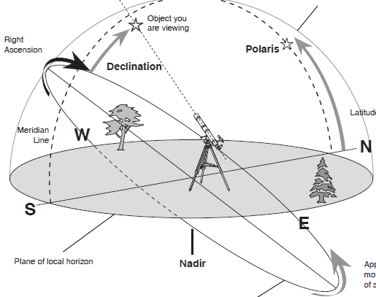

- 指向北天极
举例：假设观测者位于北半球，最初，望远镜指向北天极，这是经过极轴校准后，望远镜平行极轴，无论顺时针还是逆时针旋转，其始终指向北天极。
- 指向西方或东方
现在考虑让望远镜指向西方或东方位置，如果平衡锤面向北，通过旋转赤纬轴弧度，穿过北天极从一个位置移动到另一个位置，如果极轴校准正确，赤纬弧度都可以穿过北天极，可观测到这个弧度上的目标，也可以旋转赤经来观测。
3. 指向非正北方向
指向非北任何方向，需要赤经和赤纬组合转动。可理解为一系列由赤经旋转造成的赤纬弧度，而实际操作中，先松开赤经和赤纬锁钮，同时旋转，直到目标出现目镜里，这通常是依靠寻星镜来寻找目标的。移动最好的方法是一支手放在望远镜上，另一支握住重锤杆，这样确保移动平滑，这样不会产生轴的侧向力。当目标在目镜中心时候，确保赤经和赤纬锁闭，然后可通过微调赤经来跟踪目标。
使用赤道仪已经有段时间了，但一直不得要领，回想最初拿到赤道仪的时候，同样菜鸟的我安装都不会，也没有使用说明书，自己一点一点琢磨，真是费多大劲。这个入门手册是我从好几个说明书中翻译整理出来的，涉及到设置、校准、使用等方面知识，非常适合刚刚接触到赤道仪的菜鸟们，并不是简单翻译，而是结合了自己的理解，由于本人水平有限，错误一定不少，但希望对菜鸟们有一定帮助，这就足够了！

